ГУАП
КАФЕДРА № 43
ОТЧЕТ
ЗАЩИЩЕН С ОЦЕНКОЙ
ПРЕПОДАВАТЕЛЬ
асп. |  |  |  | Д. А. Кочин
должность, уч. степень, звание |  | подпись, дата |  | инициалы, фамилия

ОТЧЕТ О ЛАБОРАТОРНОЙ РАБОТЕ №1

ПРИНЦИПЫ ОРГАНИЗАЦИИ ПРОГРАММ

по курсу: АРХИТЕКТУРА ЭВМ И СИСТЕМ
РАБОТУ ВЫПОЛНИЛ
СТУДЕНТ ГР. № | 4236 |  |  |  | А. Панченко
 |  |  | подпись, дата |  | инициалы, фамилия

Санкт-Петербург 2024

Цель работы
Освоение принципов построения приложений на языке ассемблера для системы Texas Instruments, ознакомление с командами и правилами построения программ, ознакомление с методикой проектирования программ в среде программирования.
Задание
18. (A or B)*D+(C-1)
Текст программы и результат работы:
.ref _c_int00 ;точка входа
_c_int00:
.text
MVK .S1 -8,A0 ;A = -8
MVK .S1 2,A1 ;B = 2
MVK .S1 6,A2 ;C = 6
MVK .S1 20,A3 ;D = 20
MVK .S1 -1,A4 ;-1
OR .S1 A0,A1,A1 ;логические или A or B, результат в A1;
MPY .M1 A1,A3,A1 ;умножение (A or B) * D
NOP 2
SUB .L1 A2,A4,A2 ;вычисляем C - 1;
ADD .L1 A1,A2,A1 ; складываем (A or B) * D + (C - 1)
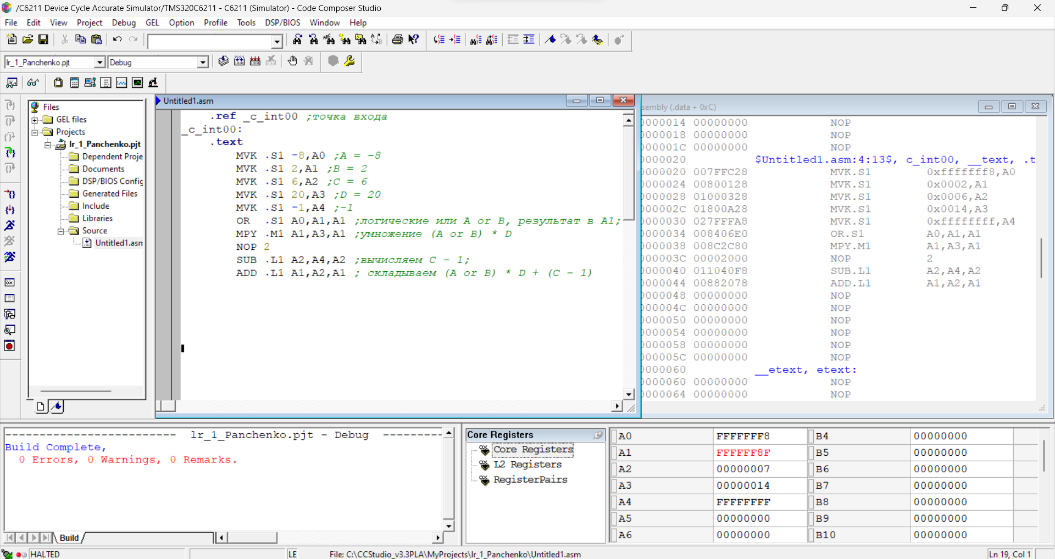

Вывод:
Были освоены принципы построения приложений на языке ассемблера для системы Texas Instruments, произведено ознакомление с командами и правилами построения программ, с методикой проектирования программ в среде программирования. В ходе работы была разработан алгоритм вычисляющий, полученное согласно варианту выражение.

